KERESZTREJTVÉNY
A keresztrejtvény megoldásai minden esetben Arany János pályaképéhez kapcsolódnak.
A helyes megoldásokat írd be a megfelelő sorokba!
1. Melyik vallási felekezethez tartozott Arany János?
2. Mi volt a vezetékneve Arany János feleségének?
3. Mi a neve annak a településnek, ahol Arany János született?
4. Mi volt a keresztneve Arany János fiának?
5. Mi a címe annak az elbeszélő költeménynek, amelyet 1846-ban írt Arany János?
6. Mi a neve annak a településnek, ahol Arany János 1851 és 1860 között tanári állást vállalt?
7. Hány testvére volt Arany Jánosnak?
Megoldás: család
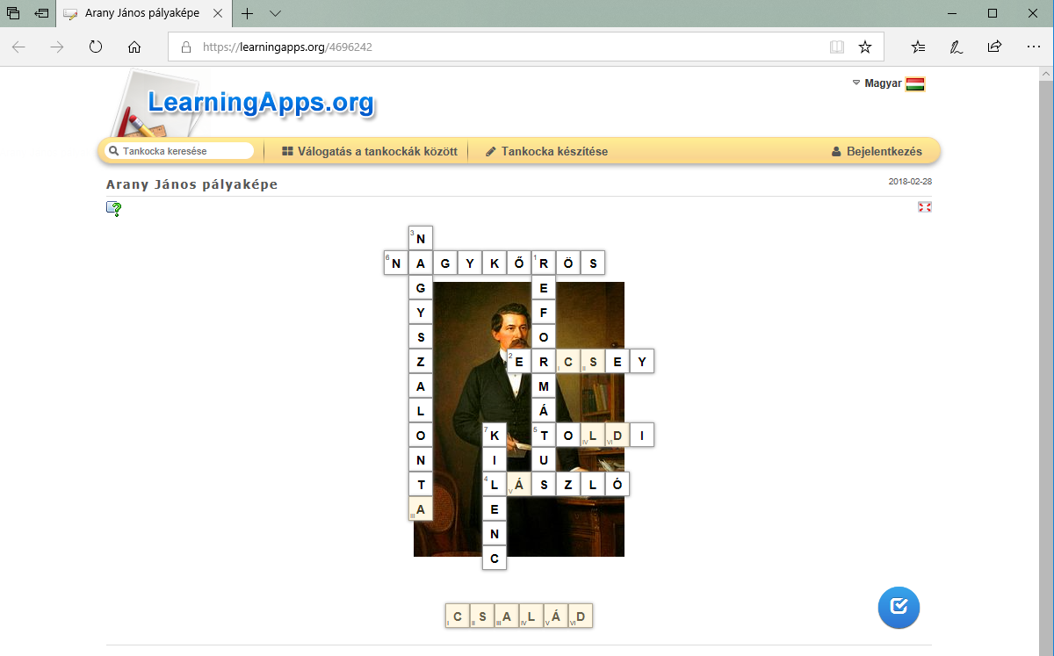

kép forrása: https://hu.wikipedia.org/wiki/F%C3%A1jl:Barabas-arany.jpg
kép forrása: https://hu.wikipedia.org/wiki/F%C3%A1jl:Barabas-arany.jpg

